|  |  |
| --- | --- |
| **Санаторно-курортное учреждение профсоюзов Республики Бурятия**  «Б А Й К А Л К У Р О Р Т» | ***Информационной бюллетень***  ***ВЫПУСК №1 от 08.06.2015 г.*** |

**Санаторно-курортное лечение – кому оно показано и каковы его достоинства?**

*Курорты «Аршан» и «Горячинск»- это многопрофильные здравницы, оснащенные диагностическим и лечебным оборудованием. Главное преимущество санаторно - курортных услуг - комплексное использование природных факторов и современных оздоровительных технологий. Благодаря этому достигается не только максимальная эффективность лечения, но и долговременность достигнутых результатов.*

***Каковы основные особенности санаторного лечения?***

В санаториях формируется слаженный коллектив, состоящий из опытных врачей-курортологов, внимательных медицинских сестер, массажистов, инструкторов ЛФК и, конечно же, обслуживающего персонала. Они помогают своим клиентам стать более успешными, здоровыми и счастливыми. Этому же способствует курортный ритм жизни и обстановка.

**ФАКТ!**

***Люди, посещающие санаторий 1-2 раза в год отличаются более крепким здоровьем, реже заболевают простудными заболеваниями.***

Главная цель пребывания в санаториях «Аршан», «Саяны» и «Горячинск» – прохождение комплексных оздоровительных программ с применением природных факторов. Санатории предоставляют человеку и полноценный отдых и комплексную терапию, проводимую по назначению квалифицированных специалистов. Результаты санаторно-курортного лечения выражаются в оздоровлении организма, укреплении иммунитета, снижении склонности к простудным заболеваниям.

Наличие уникальных природных условий и активное их использование в лечебных целях создает идеальные условия для эффективной оздоровительной программы. Очень важно, что в санатории для этого организуется оптимальный режим дня, предоставление полноценного диетического питания, назначение дозированных физических нагрузок.

Санаторно-курортное лечение предполагает активное применение эффективных методов бальнеотерапии и грязелечения, физиотерапии, массажа, озотерапии, галотерапии, иглорефлексотерапии, гирудотерапии, фитотерапии, лечебной физкультуры и других. На курортах «Аршан» и «Горячинск» применяются новые методики оздоровления. Так на курорте «Горячинск» применяются новые виды ванн: пантовые, жемчужные, йодобромные, Табан-Аршан, сухие углекислые. Проводится уникальная процедура подводное вертикальное вытяжение позвоночника. К вашим услугам современный Wellness–центр, где вы можете ощутить воздействие аромафитобочки, стоунтерупии и других процедур.

На курорте «Аршан» появились новые процедуры: пантовые, скипидарные, селеновые ванны, а также «Дэнас-Вертебра» - массажный прибор широкого спектра действия.

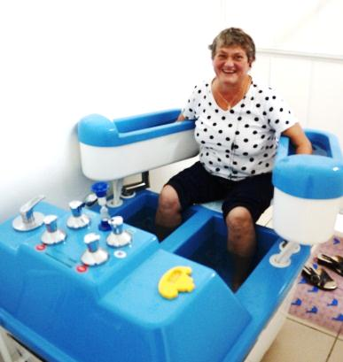***Кто нуждается в санаторно-курортном лечении?***

Лечебный курс в условиях курортов «Аршан» и «Горячинск» рекомендуют пациентам, когда заболевание находится в ремиссии, т.е. когда не проявляются симптомы болезни. Именно в этот период подобная терапия принесет наибольший эффект. Кроме того, отдых в санатории принесет незаменимую пользу людям, желающим просто укрепить свой организм. Каждый санаторий работает в направлении, соответствующем природным факторам места его нахождения.

***Санаторно-курортное лечение назначается при наличии:***

|  |  |
| --- | --- |
| **Курорт «Аршан»:**   * Состояний общей усталости и переутомления * Патологий ЖКТ (при гастрите, холецистите, дуодените, энтероколите, панкреатите)Заболеваний сердечно-сосудистой системы (атеросклероза, гипертонии и др.) * Заболеваний системы кровообращения * Заболеваний органов дыхания * Заболеваний мочевыделительной системы * Заболеваний, относящихся к патологиям эндокринной системе (при сахарном диабете, ожирении, патологиях щитовидной железы) * · Заболеваний нервной системы | **Курорт «Горячинск»:**   * Состояний общей усталости и переутомления * Болезней костно-мышечной системы (при артрозах, артритах, остеохондрозе, спондилозе и др.) * Болезней нервной системы * Заболеваний органов дыхания * Заболеваний кожи и подкожной клетчатки * Гинекологических и андрологических заболеваний * Заболеваний системы кровообращения |

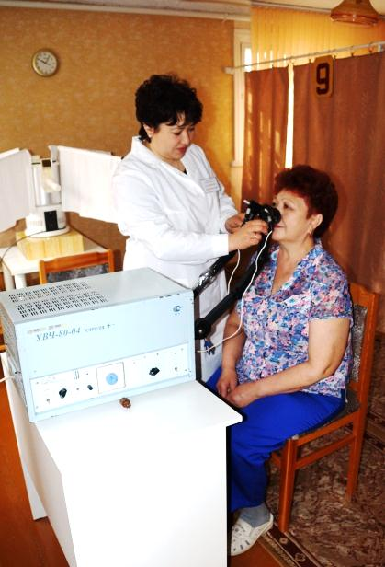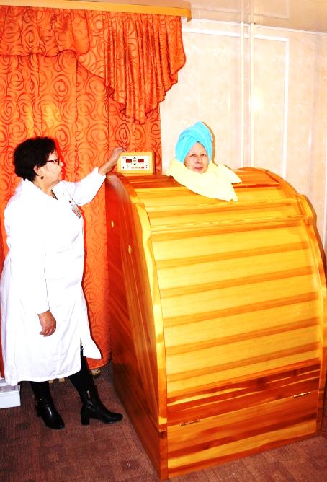

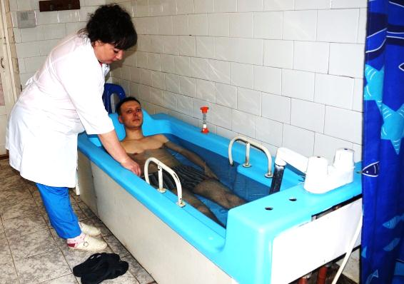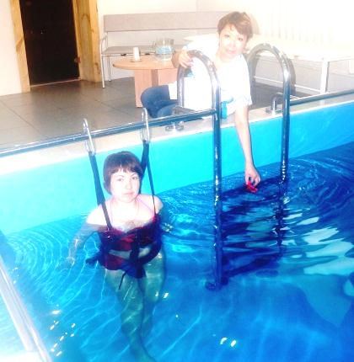

Если вы давно не проходили медицинское обследование, то и в этом случае санаторно-курортное лечение – отличный путь к сохранению и восстановлению здоровья.

**Мы с удовольствием ответим на все возникшие вопросы:**

|  |  |  |
| --- | --- | --- |
| **СКУП РБ «БАЙКАЛКУРОРТ»**  г. Улан-Удэ, ул. Коммунистическая, 49,  тел./факс: (3012) 21-61-69,  21-59-68  cайт: http://baikalkurortrb.ru  e-mail: n[arshan@rambler.ru](mailto:arshan@rambler.ru) | **КУРОРТ «ГОРЯЧИНСК»**  Республика Бурятия, Прибайкальский район  с. Горячинск, ул. Октябрьская, 9,  тел./факс: (30144) 55-195,  55-135,  +79243923009  e-mail: [gor.kurort03@gmail.com](mailto:gor.kurort03@gmail.com) | **КУРОРТ «АРШАН»**  Республика Бурятия, Тункинский район  с. Аршан, ул. Трактовая , 8  тел./факс: (30147) 97-760,  97-745  +79085968745  e-mail: [kurort-arshan@mail.ru](mailto:kurort-arshan@mail.ru) |

**Будете всегда здоровы без таблеток и уколов!**